Практическая работа № 3. Вложенные запросы.

Выполнил: Маклецов Никита Сергеевич
Ход работы
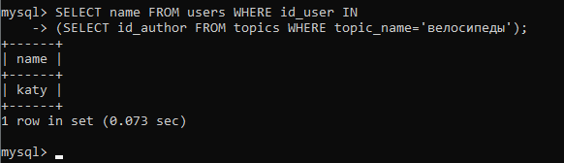
Рисунок 1 – Запрос 1
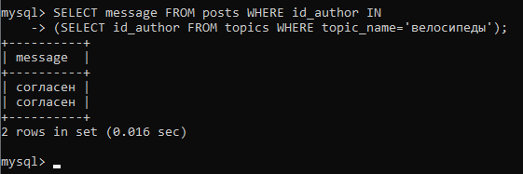
Рисунок 2 – Запрос 2
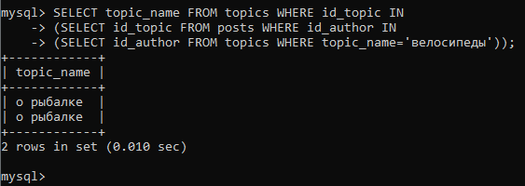
Рисунок 3 – Запрос 3

Свои запросы
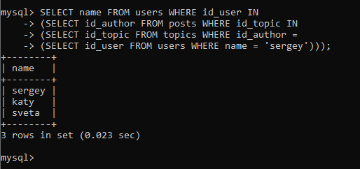
Рисунок 4 - Найти имена пользователей, которые писали посты в темах, созданных пользователем sergey
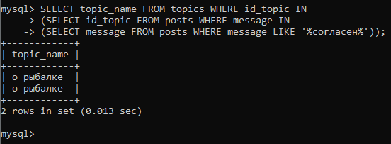
Рисунок 5 - Найти названия тем, в которых есть посты с определённым текстом
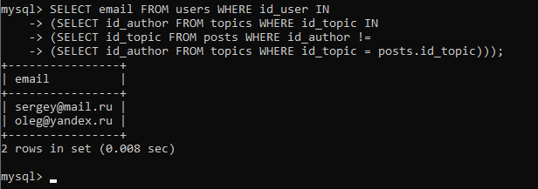
Рисунок 6 - Найти email авторов, которые создали темы с постами от других авторов

